

TRIBUNAL DE ÉTICA GUBERNAMENTAL
UNIDAD DE ACCESO A LA INFORMACIÓN PÚBLICA
87 Avenida Sur #7, Colonia Escalón
Teléfono: 2565-9400

San Salvador, 30 de junio de 2022

- El artículo 10 numeral 15 de la Ley de Acceso a la información Pública (en adelante LAIP) establece que los entes obligados deberán publicar, divulgar y actualizar “el listado de obras en ejecución o ejecutadas total o parcialmente con fondos públicos, o con recursos provenientes de préstamos otorgados a cualquiera de las entidades del Estado, indicando la ubicación exacta, el costo total de la obra, la fuente de financiamiento, el tiempo de ejecución, número de beneficiarios, empresa o entidad ejecutora o supervisora, nombre del funcionario responsable de la obra y contenido del contrato correspondiente y sus modificaciones, formas de pago, desembolsos y garantías en los últimos tres años”.
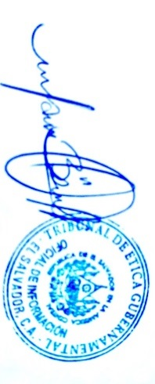
- En ese contexto, el Tribunal de Ética Gubernamental hace de conocimiento público que, por la naturaleza de esta institución no se ejecutan ni se han ejecutado obras, como lo señala el artículo anterior, razón por la cual, no existe información oficiosa que publicar correspondiente al mes de junio de 2022.
Sin más que hacer constar, se cierra la presente acta, para lo cual firmo en fe de la información antes señalada.

Marcela Beatriz Barahona Rubio
Oficial de Información

